# OP初始化操作手册

# 1 注册OP运维平台

拿到OP部署网址以后，第一次登录会先跳转到OP运维平台的注册页面，网址后面有/ommp，如<http://xxxxxxxx/ommp/register>

OP运维平台的主要作用，是帮助客户管理数据库，授权，升级。

注册的是OP运维平台，

（1）**只能注册一次，只能创建一个账号**

（2）**注册后账号名不可修改**，密码可以修改，账号不一定非是手机号，请谨慎创建。

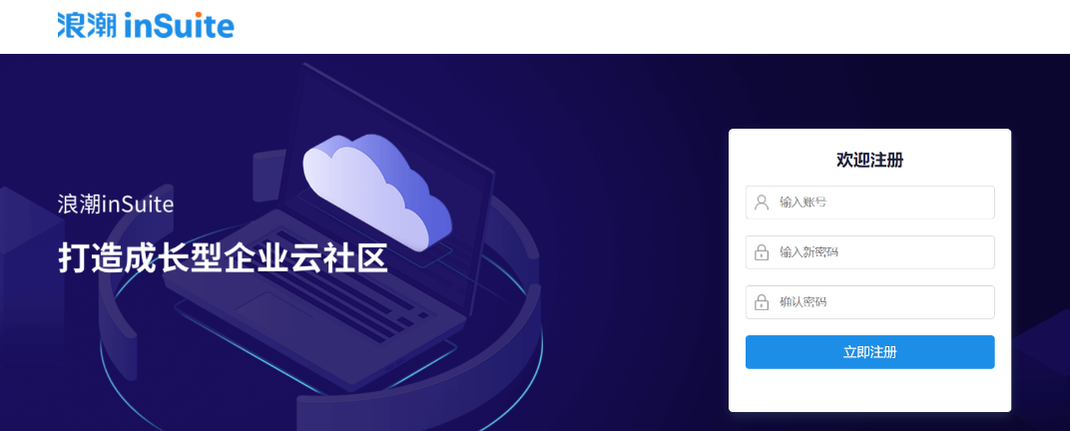

# 2 创建数据库

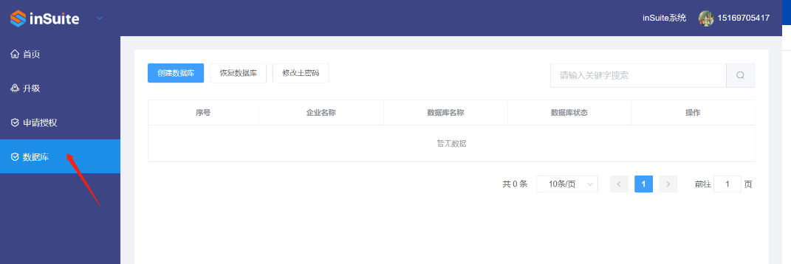

**（1）设置主密码**

数据库的创建，恢复，删除，复制都需要先输入主密码

主密码可以修改，为了安全起见，主密码不要过于简单

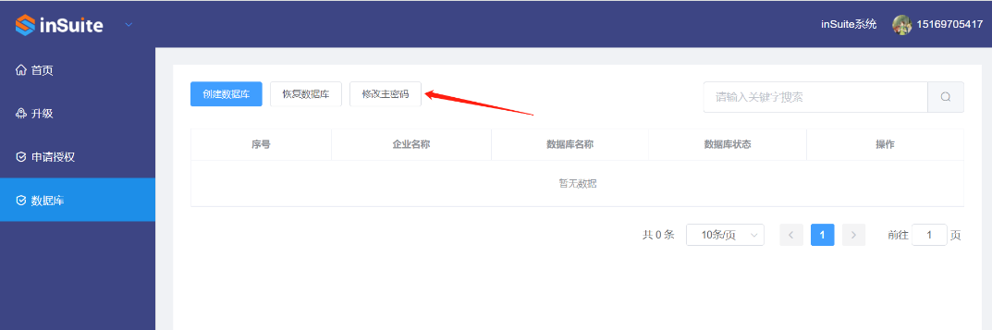

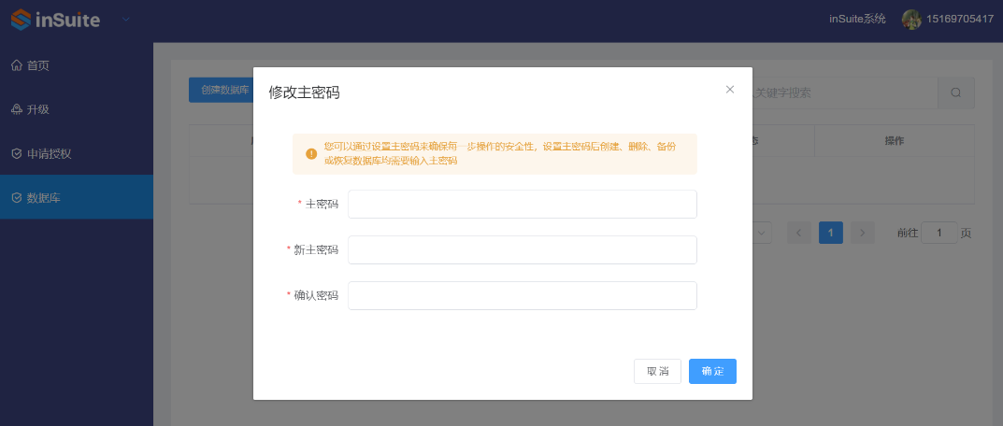

**（2）创建数据库**

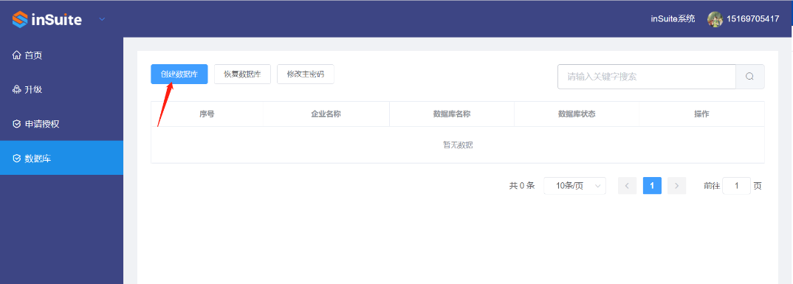

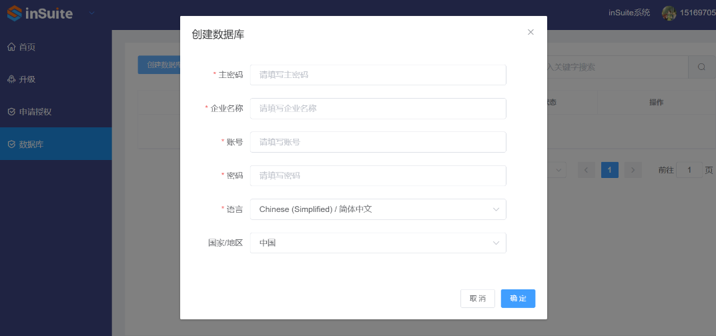

|  |  |
| --- | --- |
| **字段** | **描述** |
| 主密码 | 主密码就是在第一步中设置的主密码 |
| 企业名称 | 账套名称，支持中文，英文，**企业名称创建后不可修改，请谨慎创建，一个企业对应一套授权，企业名称不要带特殊符号** |
| 账号 | 登录inSuite系统该账套的超级管理员的账号 |
| 密码 | 登录inSuite系统该账套的超级管理员的密码 |
| 语言 | inSuite系统使用的语言，默认简体中文 |
| 国家/地区 | inSuite系统使用的国家/地区，默认中国 |

数据库创建大约需要20分钟左右，数据库创建过程中，不可进行其他操作。

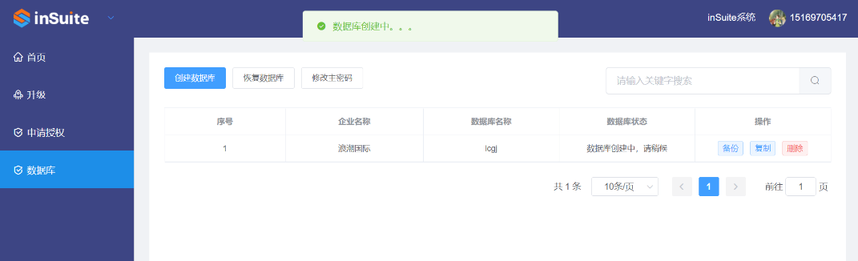

# 3 申请授权

## 3.1 在线激活

在线激活适用于可以访问外网的客户。

（1）选择企业

（2）输入激活码

（3）激活成功后即可使用

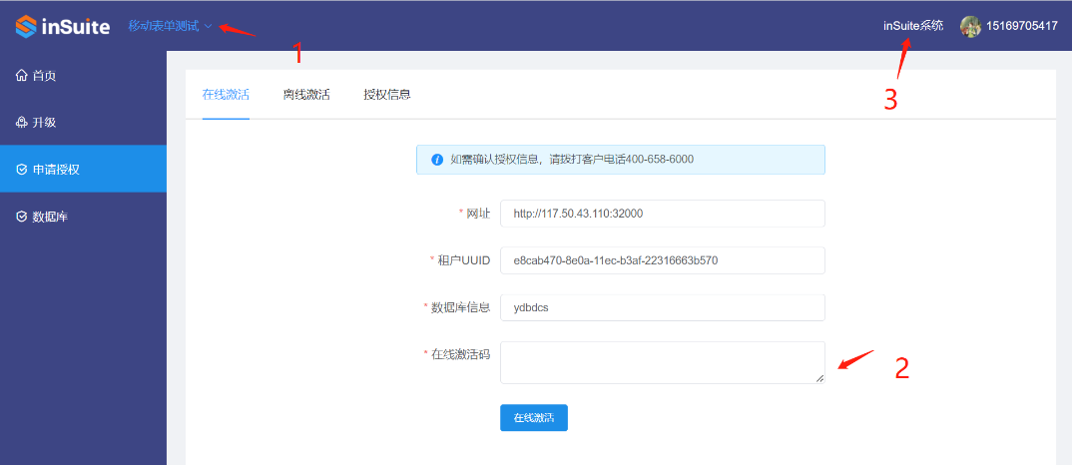

## 3.2 离线激活

离线激活适用于不可以访问外网的客户。

（1）选择企业

（2）输入激活码

（3）输入在线激活码

（4）点击离线授权申请

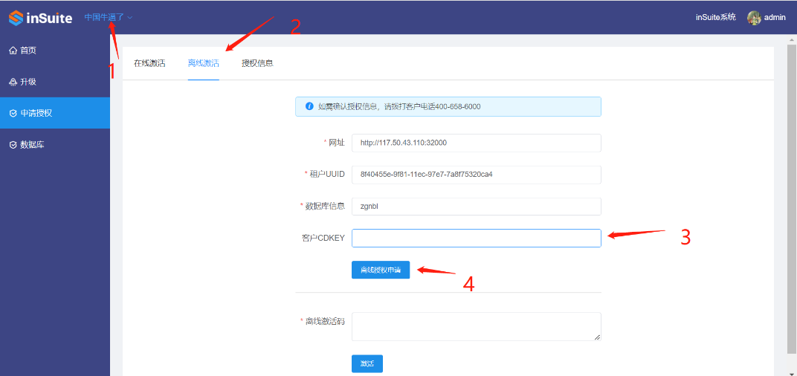

（5）跳转申请页面，填写客户名称，生成离线激活码

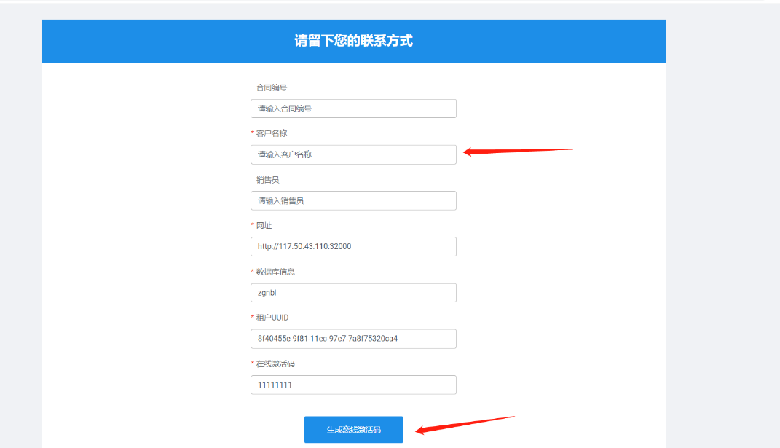

（6）填写离线激活码进行激活

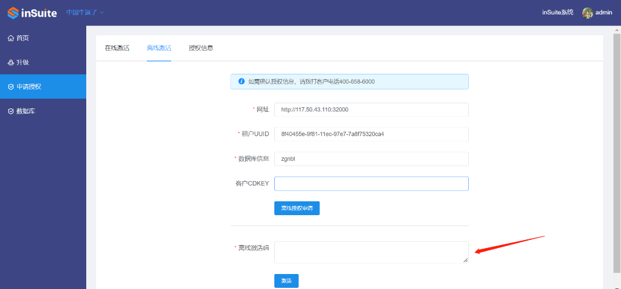

# 4 登录inSuite，给用户分配授权类型后即可使用

